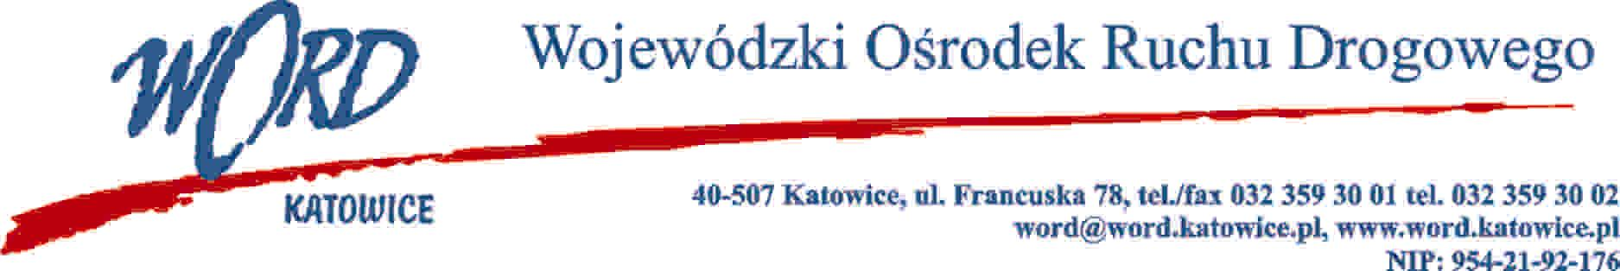
Katowice, dnia 7.02.2024 r.
AT-ZP.262.2.23.2024.EG
Informacja o unieważnieniu postępowania
pn. „Dostawa motocykli i motorowerów na potrzeby WORD Katowice” dla Części III i dla Części i IV
Wojewódzki Ośrodek Ruchu Drogowego w Katowicach działając zgodnie z art. 255 pkt. 1 ustawy z dnia 11 września 2019 r. Prawo zamówień publicznych (Dz. U. z 2023 r. poz. 1605 z późn.zm.) informuje o unieważnieniu postepowania na „Dostawę motocykli i motorowerów na potrzeby WORD Katowice” dla Części III i dla Części i IV postępowania.
Uzasadnienie:
Zamawiający unieważnia postępowanie w Części III i Części IV ponieważ nie zostały złożone żadne oferty.
W oryginale podpis:
Krzysztof Przybylski – Dyrektor

